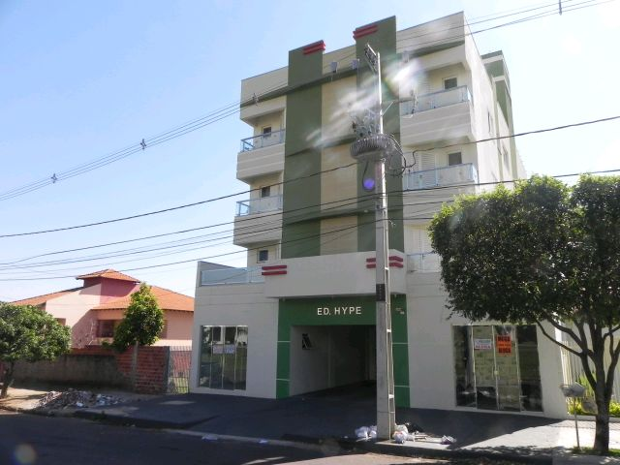

Aluga - Apartamento
Edifício Hype avenida espírito santo n°88 apto 203

Cozinha planejada
2 quartos sendo 1 suíte
W.C social
Lavanderia
Sacada
Garagem

R$780,00
Condomínio + ou - 235,00
Gás é medido individual conforme o uso

